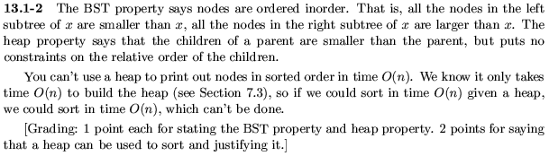

13.1-5)

הטיעון נכון, מכיוון שאחרת ניתן היה למיין n איברים בזמן טוב יותר מ- Ω(n lg n) באמצעות מיון-עץ (ר' תרגיל 13.3-3).

13.2-1) page 227
All are valid except c and e; c is not valid because everything after 911 should be smaller than 911; e is not valid because everything after 347 should be larger than 347.

page 227 (13.2-2
- Here's a counterexample:
- (4)
- /
- (2)
- / \
(1) (3)
Consider the path from 4 down to 1. Node 3 is to the right of the path, but it's not larger than 4 which is on the path. This example has an empty set for A; depending on how you interpret the language used in the problem, you may require that none of the three sets be empty. If this is the case, you can expand this example by adding nodes 0 and 1.5 below node 1 and using the path from root to 1.5.
13.2-2)
8
3
1
5

דוגמה נגדית:

נניח שמחפשים בעץ את המפתח 1.

5 נמצא מימין למסלול החיפוש, אך 8 > 5.

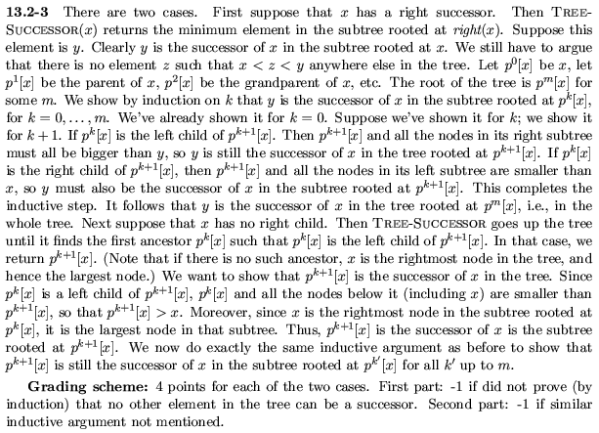

13.2-4)
ברור שזמן הריצה של האלגוריתם המתואר בשאלה הוא 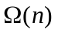, מפני שהאלגוריתם מבצע n - 1 קריאות לשגרה TREE-SUCCESSOR.
טענה: האלגוריתם עובר על כל קשת בעץ לכל היותר פעמיים.
מכיוון שמספר הקשתות בעץ הוא n - 1, נובע מהטענה שזמן הריצה של האלגוריתם הוא 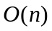.
לכן בסה"כ זמן הריצה של האלגוריתם הוא 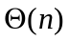.
הוכחת הטענה:
בעצם, האלגוריתם עובר על כל קשת בעץ פעמיים (פעם בכיוון למטה ופעם בכיוון למעלה), פרט לקשתות הנמצאות על המסלול מהשורש לעלה הכי ימני, שעליהן הוא עובר רק בכיוון למטה. (מדוע?)
המעבר על קשתות בכיוון למטה מתרחש במהלך הביצוע של השגרה TREE-MINIMUM, או בזמן הקריאה ל- TREE-MINIMUM (בשורה 2 של TREE-SUCCESSOR).
המעבר על קשתות בכיוון למעלה מתרחש במהלך הביצוע של השגרה TREE-SUCCESSOR (כשמחפשים את העוקב של צומת שאין לו תת-עץ ימני). הערה: כדי להוכיח בצורה פורמלית שהאלגוריתם עובר על כל קשת 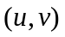 לכל היותר פעמיים, רצוי להפריד לשני מקרים – v בן ימני של u או v בן שמאלי של u.

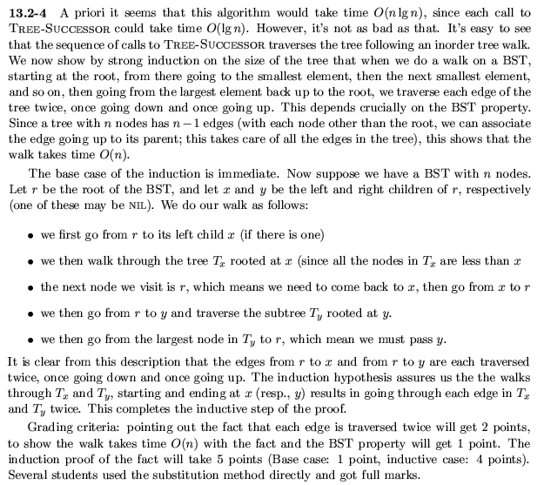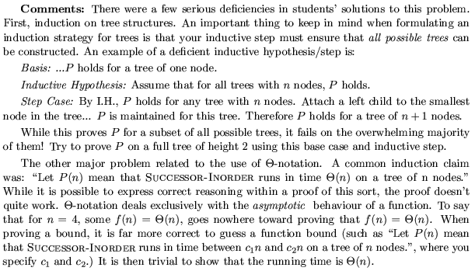

13.2-6)
נתון ש-x הוא עלה, ולכן גם העוקב ל-x בסריקה תוכית וגם הקודם ל-x בסריקה תוכית (אם
הם קיימים) הם אבות קדמונים של x.
אם x הוא בנו השמאלי של y, אז y הוא העוקב ל-x בסריקה תוכית.
אם x הוא בנו הימני של y, אז y הוא הקודם ל-x בסריקה תוכית (כדי להשתכנע בכך, מספיק להתבונן בסריקה התוכית של התת-עץ המושרש ב-y).

13.3-3)
זמן הריצה הטוב ביותר: O(n lg n). זמן הריצה הגרוע ביותר: O(n²).
13.3-6) page 254
No, it's not commutative. Here's a counterexample:
- (B)
- / \
- (A) (D)
- /
(C)
Consider the result when we delete B (replacing it with its successor) and then A; the resulting tree has C as the root. Now consider the result when we delete A and then B; this time B has just one child when we delete it so the resulting tree has D at the root.
13.3-6)
הפעולה איננה קומוטטיבית. דוגמה נגדית:
2
1
4
3

העץ המתקבל ממחיקת 1 ואח"כ מחיקת 2 שונה מהעץ המתקבל ממחיקת 2 ואח"כ מחיקת 1.

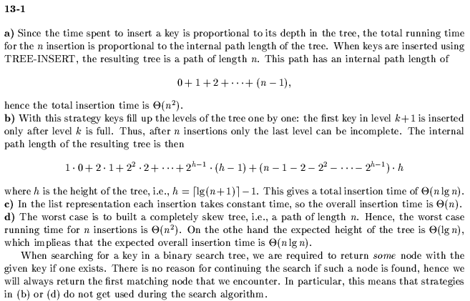
13-2)
כדי למיין את קבוצת המחרוזות של S בסדר לקסיקוגרפי, נכניס את המחרוזות לעץ בסיס.
לאחר מכן נסרוק את העץ בסריקה תחילית, ונקבל את המחרוזות בצורה ממוינת.
בעת סריקת העץ נדפיס, כמובן, רק את המחרוזות המיוצגות ע"י הצמתים הבהירים.
(המחרוזות המתאימות לצמתים הכהים לא נמצאות בעץ.)
נוכיח שאם המחרוזת a קטנה לקסיקוגרפית מהמחרוזת b, אז a תודפס בסריקה התחילית של העץ לפני b:
- מחרוזת הנמצאת בצומת x היא רישא של כל המחרוזות הנמצאות בצמתים שהם צאצאים של
x, ולכן (לפי תנאי 2) היא קודמת להן בסדר לקסיקוגרפי.
בסריקה תחילית של העץ, המחרוזת שבצומת x תודפס לפני כל המחרוזות הנמצאות בצאצאיו
של x.
- לפי תנאי 1, מחרוזת הנמצאת בתת-עץ השמאלי של צומת x קודמת בסדר לקסיקוגרפי
למחרוזת הנמצאת בתת-עץ הימני של x. (שתי המחרוזות הן זהות עד ל-x, ובמקום הבא
של המחרוזת הנמצאת בתת-עץ השמאלי יש 0, בעוד שבמקום הבא של המחרוזת הנמצאת
בתת-עץ הימני יש 1.)
בסריקה תחילית של העץ, מחרוזת הנמצאת בתת-עץ השמאלי של x תודפס לפני כל מחרוזת
הנמצאת בתת-עץ הימני x.

נותר לנו להוכיח, שהזמן הנדרש הוא Θ(n).
הכנסת המחרוזות לעץ לוקחת זמן שהוא Θ(n), מפני שהזמן הדרוש להכנסת כל מחרוזת הוא פרופורציוני לאורכה, ונתון שסכום אורכי המחרוזות הוא n.
סריקת העץ לוקחת גם-כן זמן שהוא Θ(n), מפני שמספר הצמתים בעץ ≥ n + 1 .
(כל מחרוזת באורך i מתאימה למסלול בעץ המתחיל בשורש העץ ועובר דרך i צמתים נוספים, אך צומת אחד בעץ עשוי להיות משותף למספר מחרוזות.)
לכן, הזמן הכולל הנדרש למיון המחרוזות באמצעות עץ בסיס הוא Θ(n).

